Uczniowi klasy VIB
Szkoły Podstawowej w Zespole Szkół Ogólnokształcących
im. Króla Jana III Sobieskiego w Rybczewicach Drugich

Imię Nazwisko
w nagrodę
za bardzo dobre wyniki w nauce
i wzorowe zachowanie
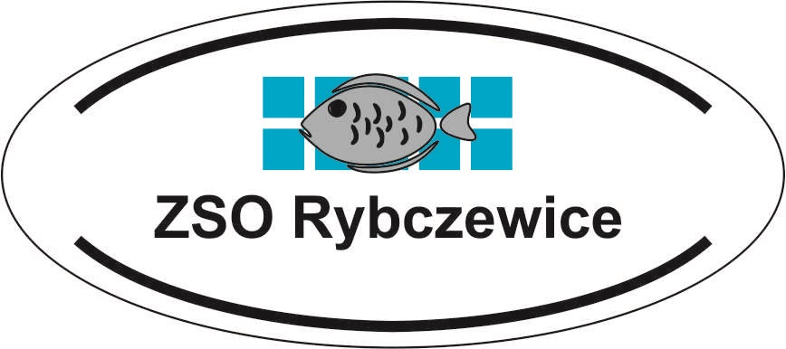
Dyrektor ZSO

Wychowawca
Rada Rodziców

Rada Rodziców

Rybczewice Drugie, 26 czerwca 2020 r.
Uczniowi klasy VIB
Szkoły Podstawowej w Zespole Szkół Ogólnokształcących
im. Króla Jana III Sobieskiego w Rybczewicach Drugich
Imię Nazwisko
w nagrodę
za bardzo dobre wyniki w nauce
i wzorowe zachowanie
Dyrektor ZSO

Wychowawca

Rybczewice Drugie, 26 czerwca 2020 r.

